Керамическая черепица: разберемся подробнее, какая черепица лучше
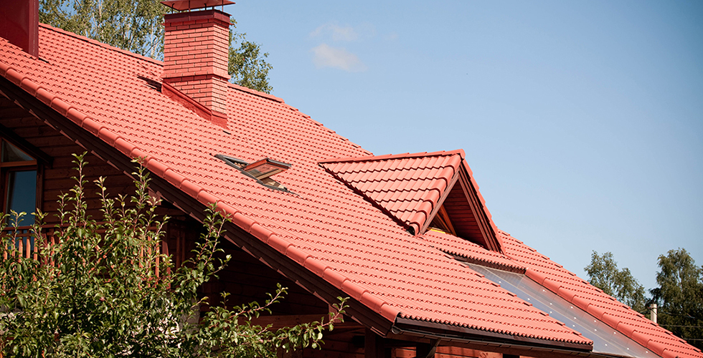
Керамическая черепица – надежный и прочный материал для покрытия кровли. В нашей стране ее используют сравнительно недавно. Но качества сыграли главную роль в популярности изделия для устройства крыши. Однако, люди еще не совсем понимают, какому виду черепицы отдать предпочтение. Разберемся с этой темой подробнее.

Что представляет собой керамическая черепица
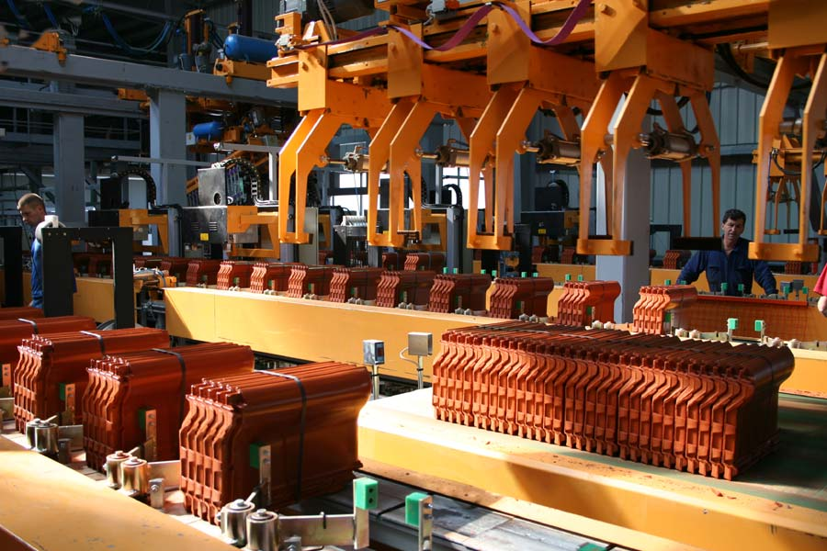
Для производства керамической черепицы для крыши используют глину. Обожженные элементы служат отличным материалом для устройства кровли. Они прочные, не пропускают влагу, способны служить до 100 лет. Такую гарантию дает большинство производителей при условии, что соблюдались правила по укладке и уходу.
Кроме того, керамические элементы имеют привлекательный вид. Дом с черепичной крышей выглядит элегантно и стильно. Строение подчеркивает вкус владельца, говорит о его состоятельности и статусе.
Сегодня на рынке представлено множество вариантов данного материала. Они различаются техническими характеристиками, формой, цветом.
Купить керамическую черепицу не составит труда. Но все же стоит познакомиться с основными характеристиками кровельных элементов, которые подойдут для климатического пояса, характерного РФ.

На что обратить внимание при покупке?
Цена керамической черепицы не является главным показателем качества. Поэтому выбирать дорогие или дешевые варианты не стоит. Лучше обратить внимание на другие характеристики.

Особенности климатической зоны
Для России свойственна сырая погода в осенние и весенние сезоны. Это стоит учитывать.
Материал должен обладать высокими защитными свойствами. Повышенная влажность сыграет злую шутку. Срок службы керамики существенно сократится.
Но опытные кровельщики поделились секретом. Они говорят, что для нашей полосы подходит керамическая плитка с ангобированием. Покрытие защищает изделия от излишней влаги.
Черепица без ангобирования не отличается надежностью. В результате затяжных дождей и сырости на поверхности может образоваться грибок. Он послужит причиной разрушения кровельного материала.
Также для покрытия домов на территории России подходят глазурованные модели.

Форма керамочерепицы
Современные производители выпускают черепицу разнообразных форм. К основным видам относят:
- Волнообразную. Оснащена пазами. Они обеспечивают надежное соединение в местах стыков.
- Желобчатую. Кровля укладывается в два слоя. Недостаток – неэкономичный расход материала.
- Плоскую. Укладывается по принципу нахлеста.
Специалисты уточняют, что при выборе стоит учитывать угол наклона крыши. Так, для кровли с уклоном больше 35 градусов подойдет черепица плоской формы.

Цвета
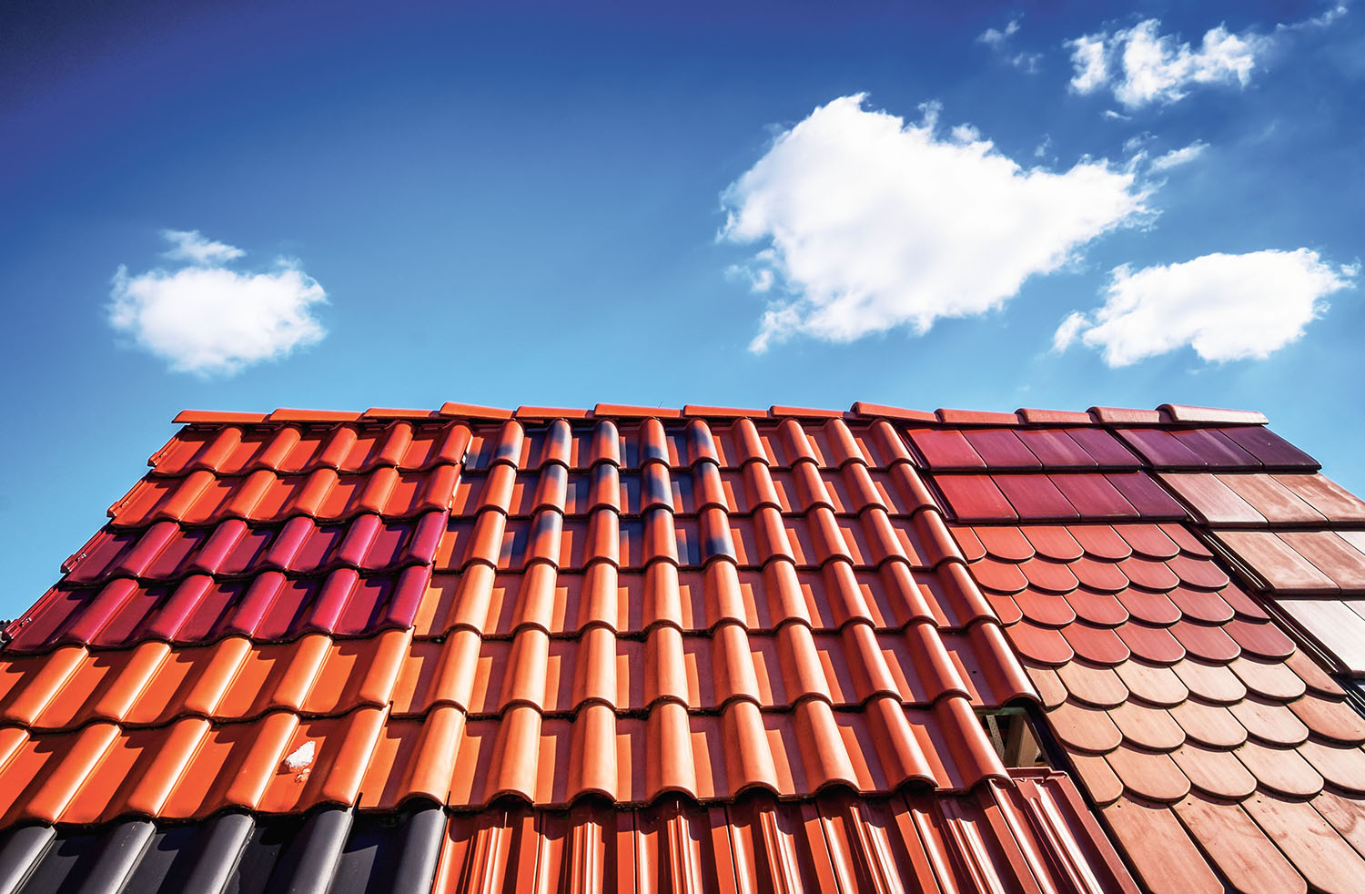
Производители изготовляют черепицу разных цветов. Тон изделий определяется добавлением примесей. Так, известь дает желтый цвет, марганец – темно-коричневый, а гидроксид железа – насыщенный красный. Это основные тона, но на ангобированную керамочерепицу удается нанести любое цветное покрытие. Поэтому вариантов – масса.
Каждый владелец частного дома может выбрать тот цвет, который соответствует его вкусу.
Секрет от мастера: глазурованная, цветная черепица выглядит привлекательнее ангобированных видов. Но сильные морозы могут испортить материал. Покрытие растрескается.

Что еще понадобится
Владельцам, предпочитающим оборудовать здание самостоятельно, стоит задуматься и о покупке инструментов для устройства кровли. Это важный фактор, так как он требует дополнительных расходов.
Перечислим инструменты, без которых покрыть крышу керамической черепицей не удастся:
- шуруповерт;
- болгарка, оснащенная алмазным диском;
- рулетка;
- молоток.
Не забудьте приобрести герметик, противоветровые кляймеры, а также доборные элементы. Они пригодятся при сооружении коньков, ендов и других элементов кровли.
Кровельщики не рекомендуют крыть крышу самостоятельно, если соответствующий опыт отсутствует. Правильная укладка – гарантия длительного срока службы.
Керамическая черепица обеспечит защиту дома от влияния внешних факторов, сохранность тепла, а строение будет выглядеть стильно и достойно. Качества материала позволяют использовать его даже для обустройства элитных домов.

